
Amiard Landry
Croquefer Gaëtan
Groupe A1
Année 2019/2020

Compte rendu sur l'optimisation
de la production Lafuma
« Recherche Opérationnelle »

I) Problème

Pour dégager un profit maximum au vu de la vente d’un produit, il est nécessaire à une entreprise d’optimiser ses coûts de fabrication. Le problème du meilleur coût de fabrication des sacs prestiges de la marque Lafuma revient à optimiser la façon de répartir les productions mensuels en fonctions des commandes. Le coût minimum pour une production donné dépend de plusieurs paramètres :
- le mois de production (le lieu de production et donc le coût en dépend).
- la pénalité lié au retard d’une commande (ou précommande).
- le coût de stockage dû à un sac produit en avance.
Afin d’optimiser la production de Lafuma sous plusieurs scénarios, on modélise le problème sous forme de réseau de flot :

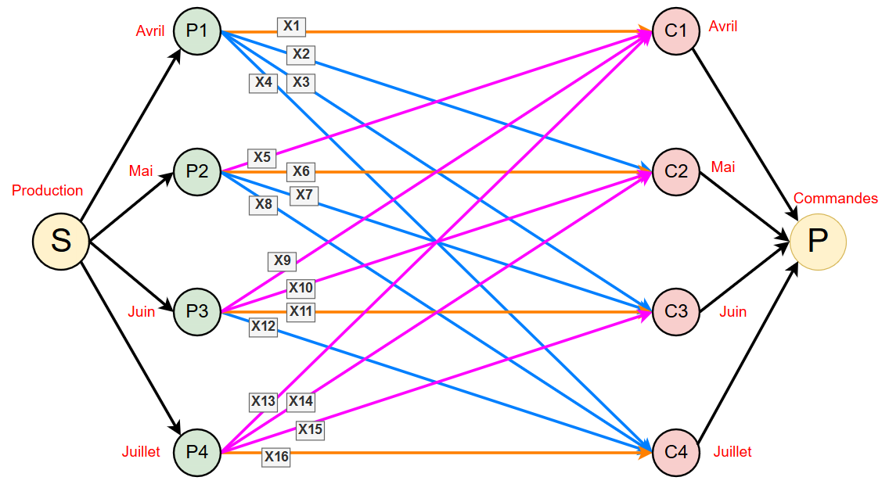

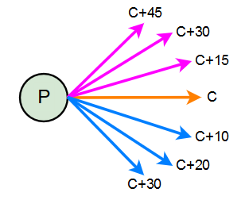
Les coûts sur les arcs colorés est donné suivant schéma suivant (en orange les productions du mois courant, en rose les productions des mois précédent et en bleu les production des mois suivants) :

Chaque arc représente une productions d’un mois vers une commande (ou précommande) d’un autre mois ; les arcs sont renommés de X1 à X16 afin de faciliter la formulation du programme linéaire par la suite.
Ce problème d’optimisation de coût peut donc être ramené à un problème standard de recherche du flot maximum à coût minimum dans un réseau de flot. Cependant, il est très compliqué de résoudre ce genre de problème manuellement : il y a de trop nombreuses variabilités dans le coût. Pour résoudre notre problème d’optimisation, nous allons donc le formuler sous la forme d’un programme linaire pour chacun des trois scénarios.

II) Modélisation & Résolution

On doit formuler deux programmes linaires pour chacun des scénarios: l’un pour les hommes et l’autre pour les femmes. Le coût total sera égal à la somme des deux coûts optimisés. Le corps du PL reste toutefois le même pour hommes ou femmes quel que soit le scénario :

• On commence par trouver la fonction objectif à optimiser : ici, l’objectif est de minimiser le coût.

• On désigne :
- X1 le nombre de sacs produits en Avril pour les commandes d’Avril.
- X2 le nombre de sacs produits en Avril pour les commandes de Mai.
- X3 le nombre de sacs produits en Avril pour les commandes de Juin.
- X4 le nombre de sacs produits en Avril pour les commandes de Juillet
- X5 le nombre de sacs produits en Mai pour les commandes d’Avril.
- X6 le nombre de sacs produits en Mai pour les commandes de Mai.
- X7 le nombre de sacs produits en Mai pour les commandes de Juin.
- X8 le nombre de sacs produits en Mai pour les commandes de Juillet.
- X9 le nombre de sacs produits en Juin pour les commandes d’Avril.
- X10 le nombre de sacs produits en Juin pour les commandes de Mai.
- X11 le nombre de sacs produits en Juin pour les commandes de Juin.
- X12 le nombre de sacs produits en Juin pour les commandes de Juillet.
- X13 le nombre de sacs produits en Juillet pour les commandes d’Avril.
- X14 le nombre de sacs produits en Juillet pour les commandes de Mai.
- X15 le nombre de sacs produits en Juillet pour les commandes de Juin.
- X16 le nombre de sacs produits en Juillet pour les commandes de Juillet.

• Le coût minimum est alors désigné par
Min Z = (X1×C) + (X2×C+10) + (X3×C+20) + (X4×C+30) + (X5×C’+15) + (X6×C’) +
(X7×C’+10) + (X8×C’+20) + (X9×C’’+30) + (X10×C’’+15) + (X11×C’) +
(X12×C’’+10) + (X12×C²+45) + (X12×C²+30) + (X12×C²+15) + (X12×C²)
C = coût de fabrication H/F de l’atelier en Avril
C’ = coût de fabrication H/F de l’atelier en Mai
C’’ = coût de fabrication H/F de l’atelier en Juin
C² = coût de fabrication H/F de l’atelier en Juillet

• On met les contraintes en équation :
- X1 + X2 + X3 + X4 ≤ P1
P1 = Production max H/F de l’atelier en Avril
P2 = Production max H/F de l’atelier en Mai
P3 = Production max H/F de l’atelier en Juin
P4 = Production max H/F de l’atelier en Juillet
- X5 + X6 + X7 + X8 ≤ P2
- X9 + X10 + X11 + X12 ≤ P3
- X13 + X14 + X15 + X16 ≤ P4

- X1 + X5 + X9 + X13 = C1
C1 = Commandes/précommandes H/F en Avril
C2 = Commandes/précommandes H/F en Mai
C3 = Commandes/précommandes H/F en Juin
C4 = Commandes/précommandes H/F en Juillet
- X2 + X6 + X10 + X14 = C2
- X3 + X7 + X11 + X15 = C3
- X4 + X8 + X12 + X16 = C4

• Il ne reste plus qu’à remplacer C, C, C’’, C², P1, P2, P3, P4, C1, C2, C3 et C4 par leurs valeur dans chacun des scénarios, en faisant la distinction entre hommes et femmes. Nous avons utiliser le solver suivant pour minimiser le tout : https://www.zweigmedia.com/RealWorld/simplex.html
1er Scénario : on s’en tient aux précommandes

Hommes :

Min Z = 200X1 + 210X2 + 220X3 + 230X4 +
195X5 + 180X6 + 190X7 + 200X8 + 180X9 +
165X10 + 150X11 + 160X12 + 215X13 +
200X14 + 185X15 + 170X16

X1+X2+X3+X4 ≤ 280
X5+X6+X7+X8 ≤ 215
X9+X10+X11+X12 ≤ 500
X13+X14+X15+X16 ≤ 230

X1+X5+X9+X13 = 315
X2+X6+X10+X14 = 215
X3+X7+X11+X15 = 315
X4+X8+X12+X16 = 380
Femmes :

Min Z = 210X1 + 220X2 + 230X3 + 240X4 +
200X5 + 185X6 + 195X7 + 205X8 + 185X9 +
170X10 + 155X11 + 165X12 + 225X13 +
210X14 + 195X15 + 180X16

X1+X2+X3+X4 ≤ 200
X5+X6+X7+X8 ≤ 335
X9+X10+X11+X12 ≤ 350
X13+X14+X15+X16 ≤ 270

X1+X5+X9+X13 = 195
X2+X6+X10+X14 = 355
X3+X7+X11+X15 = 295
X4+X8+X12+X16 = 310

• Selon le solver, Min z = 211 350€ chez les hommes. Avec :
x1 = 280, x2 = 0, x3 = 0, x4 = 0,
x5 = 35, x6 = 180, x7 = 0, x8 = 0,
x9 = 0, x10 = 35, x11 = 315, x12 = 150,
x13 = 0, x14 = 0, x15 = 0, x16 = 230.

• Selon le solver, Min z =207 500€ chez les femmes. Avec :
x1 = 195, x2 = 5, x3 = 0, x4 = 0,
x5 = 0, x6 = 335, x7 = 0, x8 = 0,
x9 = 0, x10 = 15, x11 = 295, x12 = 40,
x13 = 0, x14 = 0, x15 = 0, x16 = 270.
Le coût total pour le premier scénario est donc de 211 350 + 207 500 = 418 850€

2ème Scénario : on satisfait les commandes
en réalisant une production exceptionnelle en Juillet

• Pour combler au déficit de production, on produit exceptionnellement les sacs manquants en juillet (avec un coût supplémentaire). Pour savoir combien de sac supplémentaires il faut produire, on réalise le calcul « nombre total de commandes – production maximale ». On obtient pour les 190 (1415 - 1225) pour les hommes et 280 (1435 – 1155) pour les femmes.
• On ajoute donc 190 unités à la production de Juillet chez les hommes (qui passe donc à 420) et 280 unités à la production de Juillet chez les femmes (qui passe donc à 550). On met également à jour les coûts de production en Juillet.

Hommes :

Min Z = 200X1 + 210X2 + 220X3 + 230X4 +
195X5 + 180X6 + 190X7 + 200X8 + 180X9 +
165X10 + 150X11 + 160X12 + 250X13 +
235X14 + 220X15 + 205X16

X1+X2+X3+X4 ≤ 280
X5+X6+X7+X8 ≤ 215
X9+X10+X11+X12 ≤ 500
X13+X14+X15+X16 ≤ 420

X1+X5+X9+X13 = 325
X2+X6+X10+X14 = 265
X3+X7+X11+X15 = 425
X4+X8+X12+X16 = 400

Femmes :

Min Z = 210X1 + 220X2 + 230X3 + 240X4 +
200X5 + 185X6 + 195X7 + 205X8 + 185X9 +
170X10 + 155X11 + 165X12 + 260X13 +
245X14 + 230X15 + 215X16 subject to

X1+X2+X3+X4 ≤ 200
X5+X6+X7+X8 ≤ 335
X9+X10+X11+X12 ≤ 350
X13+X14+X15+X16 ≤ 550

X1+X5+X9+X13 = 215
X2+X6+X10+X14 = 385
X3+X7+X11+X15 = 495
X4+X8+X12+X16 = 340

≤

• Selon le solver, Min z = 258 200€ chez les hommes. Avec :
x1 = 280, x2 = 0, x3 = 0, x4 = 0,
x5 = 45, x6 = 170, x7 = 0, x8 = 0,
x9 = 0, x10 = 75, x11 = 425, x12 = 0,
x13 = 0, x14 = 20, x15 = 0, x16 = 400.

• Selon le solver, Min z =280 825€ chez les femmes. Avec :
x1 = 200, x2 = 0, x3 = 0, x4 = 0,
x5 = 15, x6 = 320, x7 = 0, x8 = 0,
x9 = 0, x10 = 0, x11 = 350, x12 = 0,
x13 = 0, x14 = 65, x15 = 145, x16 = 340.
Le coût total pour le deuxième scénario est donc de 258 200 + 280 825 = 539 025€

3ème Scénario : on satisfait les commandes en réalisant
une production exceptionnelle avec montant minimal en Juillet
et en envoyant l’excédent en Duty Free à Dubaï

• Pour combler au déficit de production, on produit une nouvelle fois exceptionnellement les sacs manquants en juillet (avec un coût supplémentaire différents du 2ème scénario). On sait qu’il manque 190 unités chez les hommes et 280 chez les femmes, on produira donc le minimum de 300 unités chez les hommes (avec 110 d’entre elles qui partirons en Duty Free) et 280 unités manquantes pour les femmes (rien ne partira en Duty Free en revanche).
• On ajoute donc 190 unités à la production de Juillet chez les hommes (qui passe donc à 420) et 280 unités à la production de Juillet chez les femmes (qui passe donc à 550). On met également à jour les coûts de production en Juillet. On ajoutera le coût de conditionnement des 110 unités d’excédent en Duty Free à la fin.

Hommes :

Min Z = 200X1 + 210X2 + 220X3 +
230X4 + 195X5 + 180X6 + 190X7 + 200X8 +
180X9 + 165X10 + 150X11 + 160X12 +
235X13 + 220X14 + 205X15 + 190X16

X1+X2+X3+X4 ≤ 280
X5+X6+X7+X8 ≤ 215
X9+X10+X11+X12 ≤ 500
X13+X14+X15+X16 ≤ 420

X1+X5+X9+X13 = 325
X2+X6+X10+X14 = 265
X3+X7+X11+X15 = 425
X4+X8+X12+X16 = 400

Femmes :

Min Z = 210X1 + 220X2 + 230X3 + 240X4 +
200X5 + 185X6 + 195X7 + 205X8 + 185X9 +
170X10 + 155X11 + 165X12 + 245X13 +
230X14 + 215X15 + 200X16

X1+X2+X3+X4 ≤ 200
X5+X6+X7+X8 ≤ 335
X9+X10+X11+X12 ≤ 350
X13+X14+X15+X16 ≤ 550

X1+X5+X9+X13 = 215
X2+X6+X10+X14 = 385
X3+X7+X11+X15 = 495
X4+X8+X12+X16 = 340

• Selon le solver, Min z =251 900€ chez les hommes. Avec :
x1 = 280, x2 = 0, x3 = 0, x4 = 0,
x5 = 45, x6 = 170, x7 = 0, x8 = 0,
x9 = 0, x10 = 75, x11 = 425, x12 = 0,
x13 = 0, x14 = 20, x15 = 0, x16 = 400.

• Selon le solver, Min z =272 575€ chez les femmes. Avec :
x1 = 200, x2 = 0, x3 = 0, x4 = 0,
x5 = 15, x6 = 320, x7 = 0, x8 = 0,
x9 = 0, x10 = 0, x11 = 350, x12 = 0,
x13 = 0, x14 = 65, x15 = 145, x16 = 340.
• On ajoute le coût du Duty Free : 110×(190+20) = 23 100€

Le coût total pour le troisième scénario est donc de 251 900 + 272 575 + 23 100 = 547 575€

III) Bilan

La minimisation d’un coût de production est un besoin primordial pour toute entreprise cherchant la rentabilité. La méthode du simplex permet d’apporter des réponses rapides et efficaces à ce genre problèmes : sérialiser un problème concret sous forme mathématique au travers d’un programme linéaire est la clé permettant d’optimiser une marge ou de minimiser un coût.
Au travers de ce TP, nous nous sommes familiarisés avec l’utilisation d’un solver en ligne et avons également améliorés nos capacités d’analyse dans la traduction d’un énoncé en fonctions et contraintes.

